2014年普通高等学校招生全国统一考试（四川卷）
文科综合 政治
第Ⅰ卷 （选择题 共48分）
注意事项：
必须使用2B铅笔在答题卡上将所选答案对应的标号涂黑。
第Ⅰ卷共12题，每题4分。在每题给出的四个选项中，只有一项是最符合题目要求的。
1、2014年第一季度人民币对美元贬值2.64%，改变了了人民币近九年来单边升值的状况。市场对人民币的升值预期较强。在此背景下，假设其他条件不变，下列图示中，能反映以进口大豆为原料的国内企业对进口大豆需求变动的是
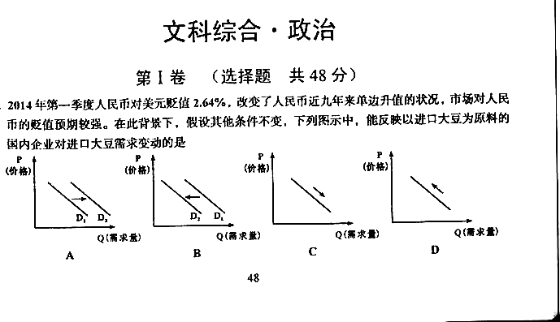
A B C D
2、M村在确认村民的土地经营权等权属后，将1000亩土地的经营权流转给T公司，用于种植蔬菜和花卉，每户村民按850斤大米（约1400元）/亩·年的标准领取租金。对此认识正确的是
①村民获得租金是因为土地与资本和劳动结合创造力价值
②土地所有权在土地向专业公司流转后仍归每户村民所有
③村民通过土地经营权流转所获得的收入属于非农业劳动收入
④土地经营权流转能使市场有效发挥配置资源的作用
A.①② B. ①③ C. ②④ D. ③④
3、 2014年4月11日，上海证券交易所发布公告，终止中国长江航运集团南京油运有限公司股票（*ST长油）交易资格。这意味着已连续四年亏损的*ST长油终于退出股票市场，持有该股票的股民也因此不同程度地受到损失。*ST长油退市事件的警示是
①上市公司应努力改善治理结构，着力提高资本使用效益
②上市公司应不断调整资本结构，尽力降低股市融资水平
③投资者应保持理性，越是经营不善的公司投资风险越大
④投资者应承受风险，风险越大的公司其投资收益率越高
A. ①③ B.①④ C.②③ D. ②④
4、纳税人是直接向税务机关缴纳税款的单位和个人，负税人是实际负担税款的单位和个人。下列对应关系正确的是
①李先生交纳1200元个人所得税——李先生既是纳税人也是负税人
②某连锁店交纳8500元营业税——该商店既是纳税人也是负税人
③张女士购买一套680元（含消费税）的化妆品——张女士是负税人但不是纳税人
④某公司购买一台66000（含增值税）的机床——该公司是纳税人但不是负税人
A.①② B. ①③ C. ②④ D. ③④
5、L市政协就市政府起草的《L市大气污染防治条例（草案）》开展协商，提出数百条建议，在最终提交给市人大会审议的草案中，有83处修改源于政协委员的智慧。这体现了
①人民代表大会制度的组织活动原则
②政协委员直接管理国家经济社会事务
③人民政协在立法领域有效开展政治协商
④政府通过科学行使立法权提高决策水平
A. ①③ B.①④ C.②③ D. ②④
6、2014年是中法建交50周年。建交以来，两国在经济贸易、人员往来、文化交流等领域的合作不断扩大。中法关系持续发展的强大动力是
A.互尊互信 B.互谅互让 C.互利共赢 D.包容互鉴
廉洁文化是中华优秀文化的组成部分，是宝贵的道德教育资源。回答7—8题。
7、《楚辞》有“朕幼清以廉洁兮”之语，东汉王逸有“不受曰廉，不污曰洁”之释，《现代汉语词典》把廉洁解释为“不损公肥私；贪污”，当代共产党人正践行“为民务实清廉”的新要求。这表明廉洁文化
①是中华传统文化的集中体现 ②具有相对稳定性和继承性
③对政治经济的发展有反作用 ④具有社会历史性和生命力
A. ①③ B.①④ C.②③ D. ②④
8、2013年6月18日。习近平同志在党的群众路线教育实践活动工作会议上指出，养成勤正衣冠的习惯，能有效避免“积羽沉舟，群轻折轴”。能体现该论断所蕴含哲理的选项是
A.自高必危，自满必溢 B、堤溃蚁穴，气泄针芒
C.刮骨疗毒，壮士断腕 D.从善如登，从恶如崩
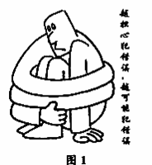
9、观察图1，从哲学角度看，图中之人
①否认意识活动的选择性
②否认事物发展的前进性
③否认意识活动的创造性
④否认实践的主观能动性
A. ①③ B.①④ C.②③ D. ②④
10、歌曲《时间都去哪儿了》触动了不少人的心，引发了人们多方面的思索：自我、亲人、友情、健康、蓝天、梦想……都去哪儿了？这些追问，在凸显当今社会环境下一些人迷茫心境的同时，还萌动着人们寻求改变的心态和信念。这表明
①联系具有普遍性和多样性特征 ②追求真理是认识的目的和归宿
③社会意识的产生有其物质原因 ④社会心理源自人们的生活反思
A.①② B. ①③ C. ②④ D. ③④
产能过剩是指生产能力的总和大于消费能力的总和的经济现象。目前我国工业产能过剩情况比较严重，尤其是钢铁、水泥、电解铝、平板玻璃、汽车制造等行业。据此回答11——12题。
11、如果用图2反映产能过剩，从马克思的劳动价值论出发，对该图的正确解读是
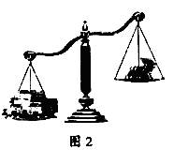
A.产能过剩行业的商品供过于求，商品价格低于价值
B.产能过剩行业的商品滞销，但商品价格仍高于价值
C.产能过剩行业的部分商品卖不出去，商品价值无法全部实现
D.产能过剩行业的商品大量积压，商品价值实现要有一个过程
12、怎样化解产能过剩？不同的经济理论有不同的政策主张。基于凯恩斯的理论，化解产能过剩的经济政策的着力方向是
A.减少政府投资，压缩产能过剩商品的供给
B.放任经济自由，让市场自动实现供求平衡
C.调整产能结构，改善产能过剩商品的供给
D.实现赤字财政，扩大产能过剩商品的需求

第Ⅱ卷 （非选择题 共52分）
13、（28分）科学的宏观调控，有效的政府治理，是发挥社会主义市场经济体制优势的内在要求。阅读材料，回答问题。
材料一
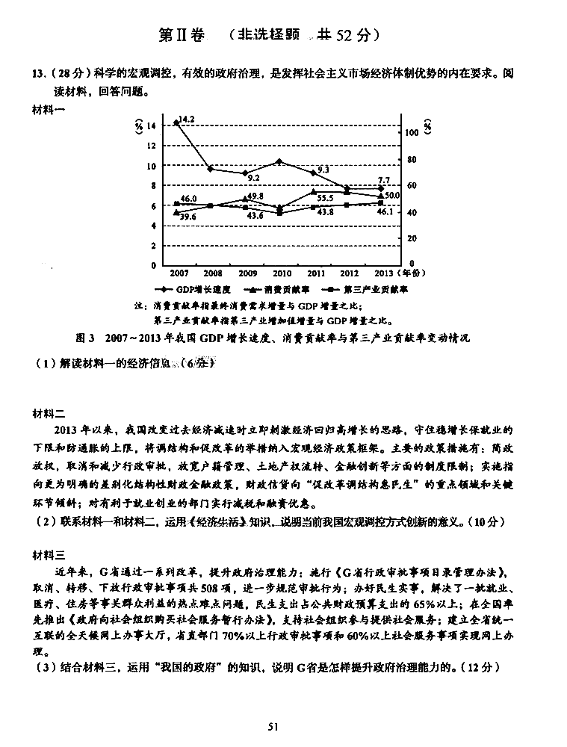
（1）解读材料一的经济信息。(6分)

材料二
2013年以来，我国改变过去经济减速是立即刺激经济回归高增长的思路，守住稳增长保就业的下限和防通胀的上限，将调结构和促改革的举措纳入宏观经济政策框架。主要的政策措施有：简政放权。取消和减少行政审批，放宽户籍管理、土地产权流转、金融创新等方面的制度限制；实施指向更为明确的差别化结构性财政金融政策，财政信贷向“促改革调结构惠民生”的重点领域和关键环节倾斜；对有利于就业创业的部门实行减税和融资优惠。
（2）联系材料一和材料二，运用《经济生活》知识，说明当前我国宏观调控方式创新的意义。（10分）

材料三
近年来，G省通过一系列改革，提升政府治理能力：施行《G省行政审批事项目录管理办法》，取消、转移、下放行政审批事项共508项，进一步规范审批行为；办好民生实事，解决了一批就业、医疗、住房等事关群众利益的热点问题，民生支出占公共财政预算支出的65%以上；在全国率先推出《政府向社会组织购买社会服务暂行办法》，支持社会组织参与提供社会服务；建立全省统一互联的全天候网上办事大厅，省直部门70%以上行政审批事项和60%以上社会服务事项实现网上办理。
（3）结合材料三，运用“我国的政府”的知识，说明G省是怎样提升政府治理能力的。（12分）

14、（24分）让人民享有健康丰富的精神文化生活，是全面建成小康社会的重要内容。阅读材料，回答问题。
四川省文化资源丰富，文化底蕴深厚，但文化发展与经济社会发展还不平衡，还不能很好地满足人民群众的精神文化需求。
近年来，四川省立足本省实际，借鉴国内外经验，坚持经济发展的工作重心不动摇，以建设共有精神家园为目标，积极培育和践行社会主义核心价值观，努力建设文化强省；开展“科学发展”“感恩奋进”专题教育、道德模范评选等活动，弘扬主旋律；构建公共文化服务体系，已建成公共图书馆188个，文化馆（站、室）等十万余个，形成全国网点最多的公共文化服务网络；挖掘红色文化、民族风情等资源，发展特色文化产业，文化产业连续多年保持28%以上的增速；搭建社区文化中心、农村文化中心等文化舞台，让老百姓自我参与、自我展示、自我教育。
（1）结合材料，运用矛盾分析方法，分析四川省建设共有精神家园的合理性。（12分）
（2）依据材料，运用《文化生活》知识，说明四川省是如何建设共有精神家园的（12分）

文科综合 政治参考答案
第Ⅰ卷 （选择题 共48分）
题号 | 1 | 2 | 3 | 4 | 5 | 6 | 7 | 8 | 9 | 10 | 11 | 12
答案 | B | D | 3 | 4 | A | C | D | B | C | B | C | D

第Ⅱ卷 （非选择题 共52分）
13、（28分）
（1）（6分）
①我国GDP增速总体放缓，消费贡献率和第三产业贡献率总体趋于提高。
②我国经济增长方式在改变，产业结构趋好，但不稳定。
（2）（10分）
①深化经济体制改革，更好发挥政府作用，是市场在资源配置中起决定性作用，激发市场活力。
②促进经济结构调整，处理好经济发展速度、质量和效益的关系，实现经济全面协调可持续发展。
③促进就业创业，保障和改善民生。

（3）（12分）
①简政放权，切实转变政府职能；健全行政法规，提高依法行政水平。
②解决一批民生问题，向社会组织购买服务，增强社会公共服务职能。
③创新行政管理方式，提高行政效率。
④坚持对人民负责的原则，努力建设服务型政府。
14、（24分）
（1）（12分）
①承认矛盾，解决矛盾。正确认识四川文化建设的现状，采取多种措施推进文化建设。
②坚持两点论和重点论的统一。以经济发展为工作重心，加强文化建设，促进四川经济社会发展。
③坚持矛盾普遍性和矛盾特殊性的统一，具体问题具体分析。借鉴国内外经验，立足四川实际，发展特色文化，建设文化强省。
（2）（12分）
①以社会主义核心价值观引领文化建设，培育良好文化环境。
②完善公共文化服务体系，保障人民基本文化权益。
③发展文化产业，为人民提供丰富多彩的文化产品。
④依靠人民群众，激发创造活力，建设共有精神家园。

文科综合 历史
第Ⅰ卷 （选择题 共48分）
改革是历史发展的鲜明主题。回答1—2题。
1、下列改革中，实现了富国强兵，“倾邻国而雄诸侯”的是
A.商鞅变法 B.汉武帝改革 C.北魏孝文帝改革 D.王安石变法
2、邓小平曾说，如果当初搞经济特区时加上上海，“现在长江三角洲，整个长江流域，乃至全国改革开放的局面，都会不一样”。当时没有把上海列为经济特区，主要是基于
①改革初期摸索中的谨慎 ②经济改革国际阻力太大
③上海自身经济基础薄弱 ④国人思想解放程度不足
A.①② B.②③ C.③④ D.①④
3、太史公曰：“相如虽多虚辞滥说，然要其归引之于节俭，此亦《诗》之风谏何异？”据此可知，司马迁认为司马相如作赋
A.重视吸收西汉败亡的教训 B.旨在批判当时的奢靡世风
C.创作形式与《诗经》一致 D.注意克服文辞铺张的弊病
4、读表1，据此不能得出的认识是
表1 中国古代行政区划简表
时期 | 秦汉 | 魏晋南北朝 | 隋唐 | 宋金 | 元 | 明 | 清
高层政区 |  | 州 |  | 路 | 行省 | 部政使司 | 省
统县政区 | 郡 | 郡 | 州 | 州 | 路、府、州 | 府、直隶州/州 | 府、直隶州
县级政区 | 县 | 县 | 县 | 县 | 县 | 县 | 州、县
A.县是中国历史上最稳定的一级政区 B.州的地位呈现出由高到低的演进趋势
C.政区层级的调整促进了地方自主性 D.二级制和三级制是古代政区层级的主体
5、殷海光认为，1840年以来中国对西方的反应，依次经历了“技术的反应”、“制度的反应”、观念的反应”和“组织的反应”四个阶段。按此理解，下列属于“组织的反应”的是
①发昌机器厂创办 ②京师大学堂建立 ③中国共产党成立 ④国民党改组
A.①② B.②③ C.②④ D.③④
6、《中华苏维埃共和国宪法大纲》规定：“军阀、官僚、地主、豪绅、资本家、富农、僧侣及一切剥削人的人和反革命分子，是没有选派代表参加政权和政治自由的权利的。”据此可知，《宪法大纲》
A.推动了国民革命运动的迅速发展 B.全面贯彻了党的民主革命纲领
C.一定程度脱离了中国革命的实际 D.消除了俄国对中国革命的影响
7、二战后期，在联合国的创立过程中，美国总统罗斯福极力支持中国的原因在于
①对苏联政府的强烈要求作出的妥协 ②认识到美国对中国抗日战争的依赖性
③希望中国成为战后制衡苏联的重要力量 ④肯定中国对反法西斯战争的巨大贡献
A.①②③ B.①②④ C. ①③④ D. ②③④
8、20世纪50年代，中国提出和平共处五项原则，参加日内瓦会议和万隆会议并取得成功。这些成就
A.消除了意识形态对外交的影响 B.体现了外交政策的独立自主精神
C.实现了不结盟外交的政策转变 D.反映了中美关系从对抗走向缓和
9、西塞罗认为：正义只有一个，它对所有的人类社会都有约束力，并且它是基于一个大写的法，这个法是运用指令和禁令的正确的理性。无论谁，不了解这个大写的法——无论这个法律是否以文字形式记录在什么地方——就是没有正义。”此“大写的法”指的是
A.自然法 B.万民法 C.公民法 D.十二铜表法
10、图1是某国两个城市的人口总数变化示意图。
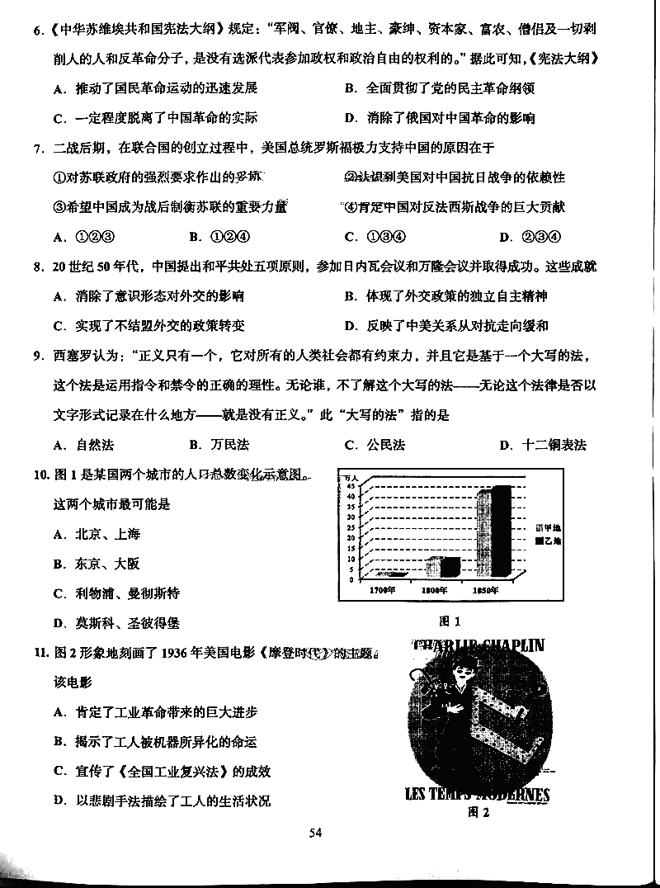
这两个城市最可能的是
A.北京、上海 B.东京、大阪
C.利物浦、曼切斯特 D.莫斯科、圣彼得堡
11、图2形象地刻画了1936年美国电影《摩登时代》的主题。该电影
A.肯定了工业革命带来的巨大进步 B.揭示了工人被机器所异化的命运
C.宣传了《全国工业复兴法》的成效 D.以悲剧手法描绘了工人的生活状况
12、表2是俄罗斯一咨询机构1990—2006年就“十月革命给俄罗斯人民带来了什么”所作四次调查的结果。这表明俄罗斯人
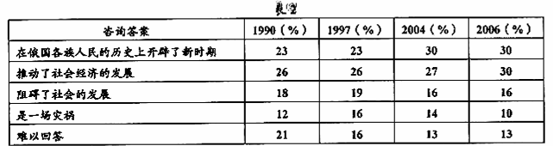
①仍在反思十月革命 ②对十月革命的看法长期一致
③依然怀有大国情绪 ④主要关注十月革命的经济影响
A.①② B.①③ C.②④ D.①③④
第Ⅱ卷 （非选择题 共52分）
13、（22分）瓷器是人类文明的见证。阅读材料，回答问题。
材料一
景德镇位于昌江畔，附近盛产造瓷的主要原料高岭土。北宋景德年间，其生产的影青瓷成为贡品，景德镇因此得名。两宋之际和元末的大规模战乱，使定窑、龙泉窑等陆续衰落，相对安定的景德镇，遂成“天下窑器所聚”的瓷都。
元代景德镇制坯、烧瓷等分工不断细化，这时创新的青花瓷、釉里红和卵白釉，至今仍享有崇高声誉。明朝在景德镇创新御器厂，其组织和分工相当细密，“共计一坯工力，过手七十二，方克成器”。宣德、成化年间制造的御窑瓷器堪称经典。嘉庆至万历年间，商品经济大发展，加之西欧等海外市场的扩大，“景瓷”销量大增。清初对御窑厂进行了诸多改革，如匠役制改为雇募制，使康乾时代景德镇瓷业再度鼎盛。嘉庆后，因“磨守旧法，且有粗创滥造之弊”，景德镇瓷业渐趋衰落。（据叶喆民《中国陶瓷史纲要》等）
（1）据材料一概括景德镇发展成为“瓷都”的主要因素。（8分）
材料二
1708年，萨克森一炼金师在欧洲率先研制出瓷器。1710年，萨克森王国宣布掌握制瓷专利，并成立梅森皇家瓷器厂。1722年，两把交错的蓝剑成为梅森瓷器的商标且沿用至今。经过不断研发与创新，梅森瓷器逐渐摆脱了中国的影子，被誉为“白色金子”和欧洲第一名瓷。后来受工业化冲击，全手工作业的梅森遇到极大挑战。1864年新厂建成，为保护手工技艺，他们将原厂改为博物馆，专门保存模具，300年的石膏模具至今无一缺失，随时能重新制出原汁原味的梅森瓷器。
梅森瓷器经久不衰，根源在于对质量一丝不苟的奉守，也离不开一万多种绚丽的色彩和精细的浮雕。全球瓷厂中，梅森最早建立了自己的绘画艺术学校，工艺师要完成近4年的技术与艺术教育和10年的经验积累才能上岗。梅森，300年来一直贵为欧洲瓷都，是与严谨的梅森人在坚守传统的同时不断创新分不开的。（据蒲缇《梅森：300年的白金盛宴》等）
（2）据材料一、二说明，与景德镇相比，成就梅森瓷业300年辉煌的独特之处。（9分）
（3）综上，任举四川优秀传统文化的一个案例，就其如何传承并发扬光大，阐述你的见解。（5分。要求：见解与所举案例形成合理联系）

14．（30分）历史叙述、历史解释和历史评价是历史学习能力的重要组成部分。阅读材料，回答问题。
材料一
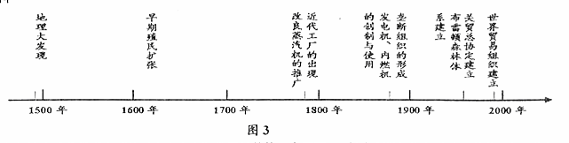
（1）经济全球化呈现出“从无序向有序”发展的趋势。参照图3，结合所学知识叙述这一趋势。（10）

材料二
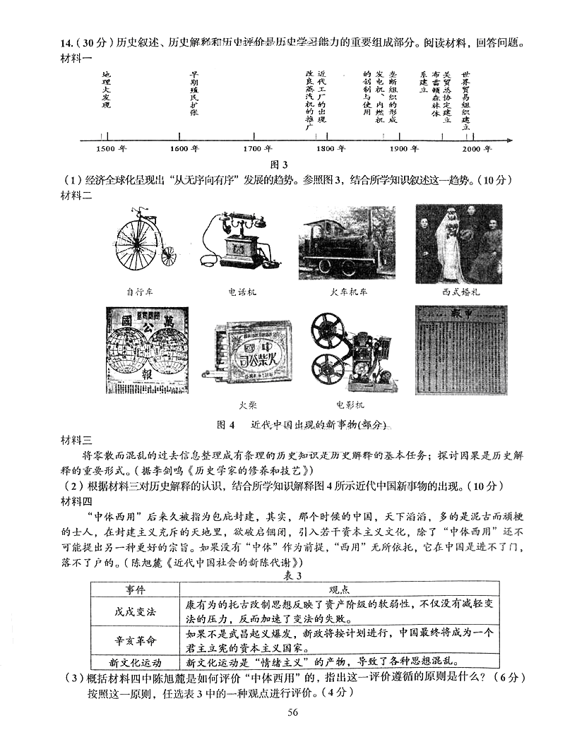
材料三 将零散而混乱的过去信息整理成有条理的历史知识是历史解释的基本任务；探讨因果是历史解释的重要形式。（据李剑鸣《历史学家的修养和技艺》）
（2）根据材料三对历史解释的认识，结合所学知识解释图4所示近代中国新事物的出现（10分）
材料四
“中体西用”后来久被指为包庇封建，其实，那个时候的中国，天下滔滔，多的是泥古而顽梗的士人，在封建主义充斥的天地里，欲破启锢闭，引入若干资本主义文化，除了“中体西用”还不可能提出另一种更好的宗旨。如果没有“中体”作为前提，“西用”无所依托，它在中国式进不了门，落不了户的。（陈旭麓《近代中国社会的新陈代谢》）
（3）概括材料四陈旭麓是如何评价“中体西用”的，指出这一评价遵循的原则是什么？（6分）按照这一原则，任选表3中的一种观点进行评价（4分）

文科综合 历史参考答案
第Ⅰ卷 （选择题 共48分）
题号 | 1 | 2 | 3 | 4 | 5 | 6 | 7 | 8 | 9 | 10 | 11 | 12
答案 | A | D | B | C | D | C | D | B | A | C | B | B

第Ⅱ卷 （非选择题 共52分）
13、（22分）
（1）（8分）
主要因素：优越的地理条件和独特的资源优势；相对安定的政治环境；商品经济的发展与海外需求的扩大；政府的重视，如创建御器厂、改革工匠制度。注重借鉴和改进技术，不断细化分工；注重核心产品的开发，如青花瓷。
（2）（9分）
注重传统文化的保护与传承，如保护模具；重视技术专利和品牌保护，如申请专利和蓝剑商标沿用至今；重视人才培养，如建立专门学校。
（3）（5分）
要求：见解应与所举案例形成合理联系。
14、（30分）
（1）（10分）
新航路开辟后的早期殖民扩张，显示出全球化开始时的无序状态。18世纪后期开始的工业革命，促进了资本主义世界市场的扩大，确立了国际经济交流的基本准则。19世纪后期开始的第二次工业革命，促进了世界经济的整体化趋势，第一次在世界范围内形成了劳动分工的基本格局。20世纪中叶，世界银行等世界性经济组织的建立，促进了世界经济的体系化、制度化。20世纪末世界贸易组织的建立，标志着全球有序的自由贸易新时期的开始。
（2）（10分）
整理：图4所示新事物具体表现在物质生活与社会习俗的变迁、交通和通信工具的变迁、大众传媒的更新等几个方面，集中体现了近代中国社会生活的变化。
因果：鸦片战争后，中国被卷入资本主义世界市场，先进的西方工业文明对传统中华文明的冲击；部分先进的中国人倡导向西方学习和社会变革运动的影响。这些新事物的出现，促进了人们行为方式、思想观念等方面的变化。
（3）（10分）
评价：当时中国封建顽固势力异常强大，“中体西用”为西学的传入创造了条件。
原则：历史评价应把评价对象放在当时的历史条件下进行。
戊戌变法：该观点忽视了当时封建顽固势力强大，维新派实力相对弱小的特定历史条件。
辛亥革命：该观点忽视了当时中华民族危机空前严重，清政府的“新政”步入困境，民主革命势力迅速发展的历史现实。
新文化运动：该观点忽视了当时的专制统治和复古逆流的社会现实，以及新文化运动知识精英试图把中国引入民主政治轨道的追求。
文科综合 地理
第Ⅰ卷 （选择题 共48分）
我国嫦娥三号月球探测器于北京时间2013年12月2日1时30分，在四川西昌卫星发射中心成功发射。据此回答1—2题。
1、发射时刻的国际标准时间（世界时）是2013年12月
A．1日17时30分 B.1日21时30分
C．2日1时30分 D.2日9时30分
2、发射时，发射场及其周围地区可能处于
A．冷锋过境时 B.暖锋过境时
C．低压控制下 D.高压控制下
图1为高速铁路和甲运输方式两者间客运市场占有率随运距变化图。读图回答3—4题。
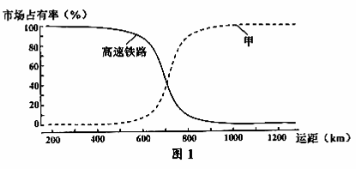
3、图中两种运输方式的市场占有率变化幅度最大在
A．700—900km B.600—800km C.500—700km D.400—600km
4、甲运输方式应该是
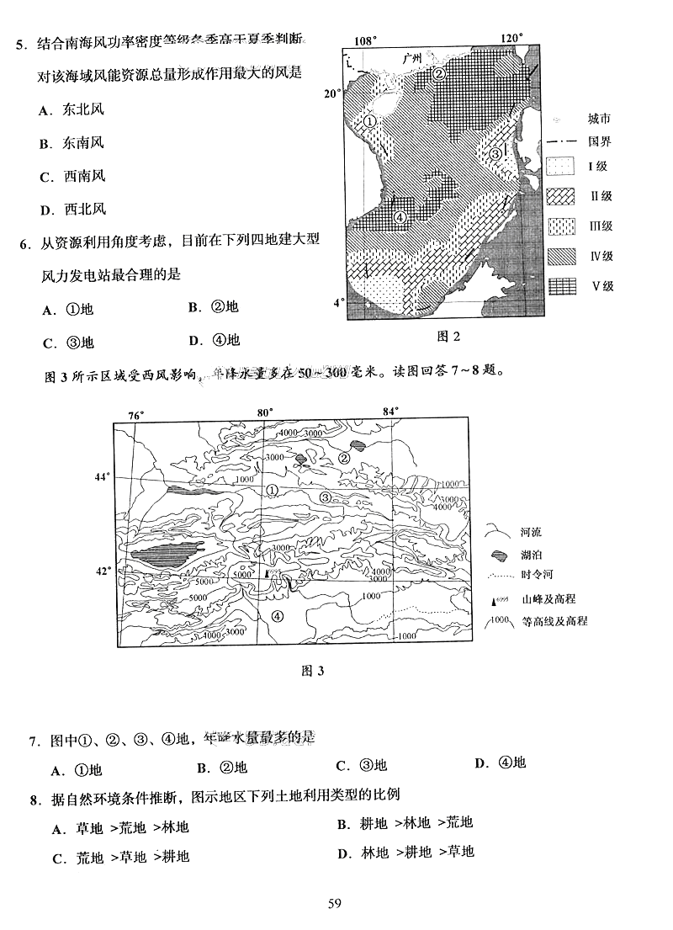
A．高速公路 B.普通铁路 C.航空 D.水路
风功率密度等级可以放映风能资源丰富程度，等级数越大风能资源越丰富。图2为南海全年风功率密度等级图。读图回答5—6题。
5、结合南海风功率密度等级冬季高于夏季判断，对该海域风能资源总量形成作用最大的风是
A．东北风 B．东南风
C．西南风 D．西北风
6、从资源利用角度考虑，目前在下列四地建大型风力发电站最合理的是
A．①地 B．②地 C．③地 D．④地
图3所示区域受西风影响，年降水量多在50—300毫米。读图回答7—8题。
7、图中①、②、③、④地，年降水量最多的是
A．①地 B．②地 C．③地 D．④地
8、据自然环境条件推断，图示地区下列土地利用类型的比例
A．草地>荒地>林地 B．耕地>林地>荒地
C．荒地>草地>耕地 D.林地>耕地>草地
图4是某城市1990年和2010年人口密度空间分布图。读图回答9—10题。
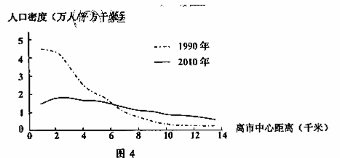
9.下列四地单位面积人口数量，2010年较1990年增长最大的是
A．2千米附近 B.4千米附近
C．8千米附近 D.10千米附近
10.结合城市与城市化知识推断，图中人口密度二十年的变化是
A．城市化水平降低的表现 B.城市地租水平保持稳定的需要
C．城市等级提高的结果 D．城市内部空间结构调整的反映
降雨量指一定时间内的降雨平铺在地面的水层深度；一定时间内的河流径流总量平铺在流域地面的水层深度叫径流深度。图5是我国某地气温、降雨量和所在流域径流深度统计图。读图回答11—12题。
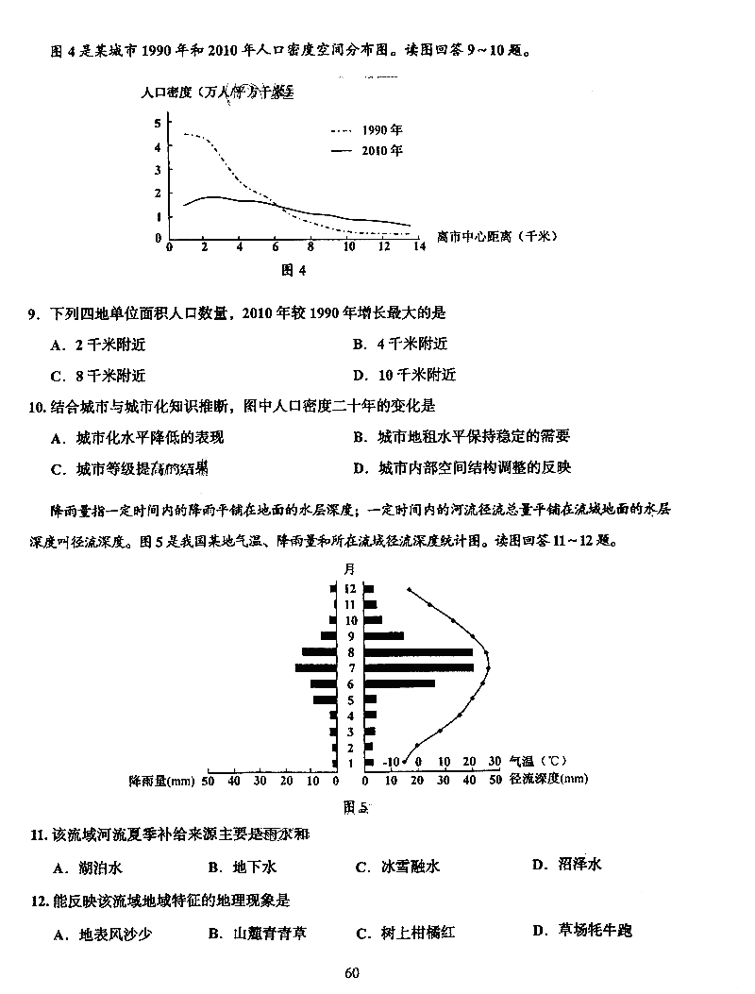
11.该流域河流夏季补给来源主要是雨水和
A．湖泊水 B．地下水 C．冰雪融水 D．沼泽水
12.能反映该流域地域特征的地理现象是
A．地表风沙少 B．山麓青青草 C．树上柑橘红 D．草场牦牛跑
第Ⅱ卷 （非选择题 共52分）
13.（28分）图6为我国某地等高线图，表1是该地气候资料。读图、表回答下列问题。
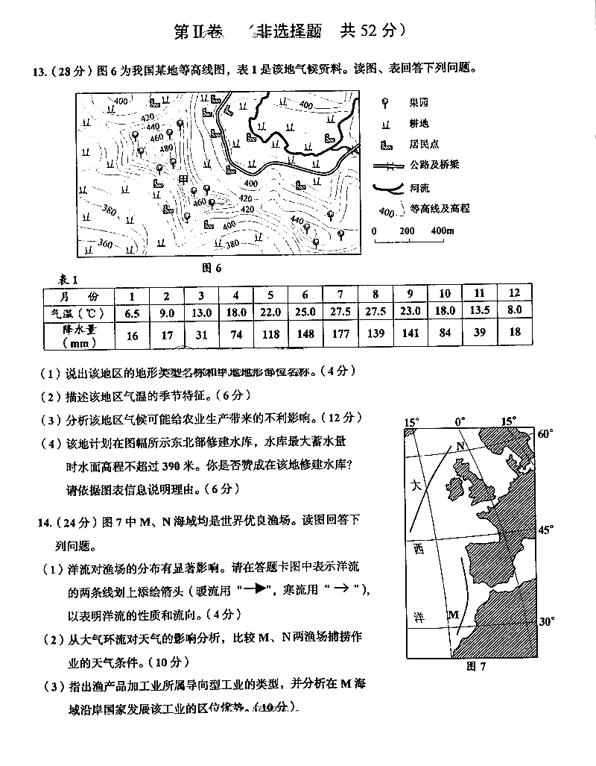
（1）说出该地区的地形类型名称和甲地地形部位名称。（4分）
（2）描述该地区气温的季节特征。（6分）
（3）分析该地区气候可能给农业生产带来的不利影响。（12分）
（4）该地计划在图幅所示东北部修建水库，水库最大蓄水量时水面高程不超过390米。你是否赞成在该地修建水库？请依据图表信息说明理由。（6分）
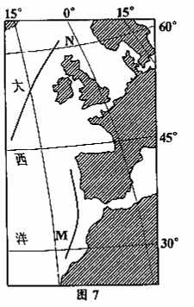
14.（24分）图7中M、N海域均是世界优良渔场。读图回答下列问题。
（1）洋流对渔场的分布有显著影响。请在答题卡图中表示洋流的两条线划上添绘箭头（暖流用，寒流用），以表明洋流的性质和流向。（4分）
（2）从大气环流对天气的影响分析，比较M、N两渔场捕捞作业的天气条件。（10分）
（3）指出渔产品加工业所属导向型工业的类型，并分析在M海域沿岸国家发展该工业的区位优势。（10分）

文科综合 地理参考答案
第Ⅰ卷 （选择题 共48分）
题号 | 1 | 2 | 3 | 4 | 5 | 6 | 7 | 8 | 9 | 10 | 11 | 12
答案 | A | D | B | C | A | B | C | C | D | D | C | B

第Ⅱ卷 （非选择题 共52分）
13、（28分）
（1）丘陵地。鞍部（4分）
（2）冬季温和，夏季高温，四季分明。（6分）
（3）冬春遇寒潮（低温）天气，农业生产易遭受冻害；冬春降水少，春温回升快，农业生产易遭受旱灾；夏季多暴雨，农业生产易遭受洪涝灾害。（12分）

（4）赞成。降水季节变化大，建水库可调节水资源时间分配不均；地势低洼、开阔，利于蓄水（或图幅北部河谷狭窄，利于建坝）；临近农用地、居民点，便于生产、生活用水。
不赞成。该地已有河流流经，可供生产、生活用水；迁建公路和居民点，增加建设成本；淹没大片耕地，人均耕地减少。（6分）
14、（24分）
（1）在图中北纬45°以北的线上添绘“→”，箭头指向东北；在北纬45°以南的线添绘“→”，箭头指向西南（4分）
（2）冬半年M渔场和N渔场都盛行西风，阴雨天气多，海面风浪大；夏半年N渔场仍盛行西风，而M渔场受副热带高压影响，多晴朗高温天气，海面风浪小。（10分）
（3）原料导向型。临M海域世界优良渔场，渔业资源丰富；属发展中国家，劳动力充裕（或工资水平低）；临近欧洲，渔业加工产品消费市场广阔；西频大西洋，海运交通方便。（10分）

